压强 液体压强
一、选择题
1. （2016自贡）一块长为L，质量分布均匀的木板A放在水平桌面上，板A 右端与桌边相齐（如下图所示）。在板的右端施一水平力F 使板A 右端缓慢地离开桌边L/3 ，在板A 移动过程中，下列说法正确的是 （ ）
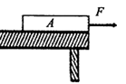
A．A 对桌面的压强不断变小 B．对桌面的压力不变
C．A 对桌面的压强不变 D．A 对桌面的压力不断变小
答案：B
2. （2016丽水）缙云烧饼名扬海外，如图是烧饼制作从揉团到压扁过程，则面团变成面饼后对桌面的 （ ）
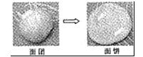
A．压力变小 B．压力变大 C．压强变小 D．压强变大
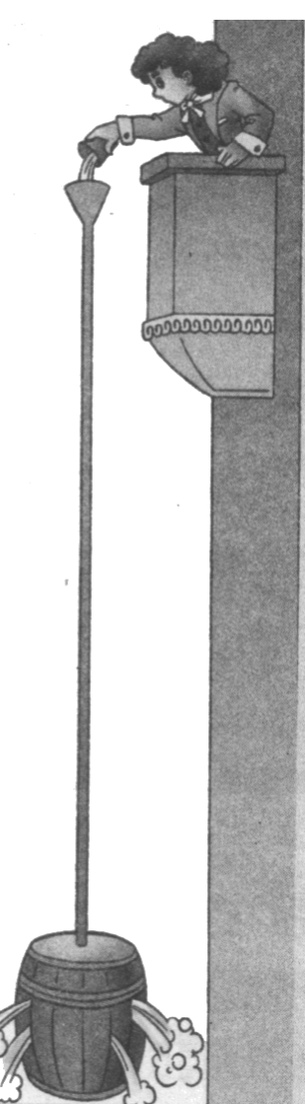
答案：C
3. （2016内江）如图所示，帕斯卡曾经用一个装满水的密闭木桶，在桶盖上插了一根细长的管子，向细管子里灌水，结果只加了几杯水，就把木桶压裂了，这个实验说明了 （ ）
A.液体压强与液体密度有关
B.液体压强与液体深度有关
C.液体压强与管子粗细有关
D.液体压强与液体质量有关
答案：B
4. （2016达州）如图所示，轻质细绳将物体A、B通过两个定滑轮分别连在同一弹簧测力计的两端，其中G_{A}=10 N，G_{B}=100 N，B是边长为20 cm的正方体，整个装置处于静止状态（不计弹簧测力计的重力及滑轮与绳子的摩擦），下列说法正确的是 （ ）
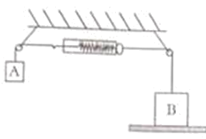
A．弹簧测力计的示数为0 N
B．弹簧测力计的示数为40 N
C．B物体对支撑面的压力为100 N
D．B物体对支撑面的压强为2.25×10³ Pa
答案：D
5．（2016临沂）下列与压强有关的说法中，正确的是 （ ）
A．船闸利用了连通器的原理实现船只通航
B．学生用吸管吸“早餐奶”与大气压无关
C．托里拆利实验最先证明了大气压的存在
D．液体在流速大的地方压强大，在流速小的地方压强小
答案：Ａ
6．（2016嘉兴）动物的进化会使它们的身体结构和功能更适应环境，下列用压强知识解释错误的是 （ ）
A．啄木鸟的喙又尖又长—减小受力面积.增大压强，有利于摄食
B．狗的犬齿很尖—减小受力面积，增大压强，有利于撕咬食物
C．卿鱼的身体呈梭形—增大受力面积，减小压强，有利于水中游行
D．骆驼的趾特别宽大—增大受力面积，减小压强，有利于沙漠行走
答案：C
7．（2016青岛）下列实例中，属于增大压强的是 （ ）
A．坦克装有履带
B．铁路的钢轨铺在枕木上
C．用较大的力劈开木柴
D．取出一些书的书包背起来更舒服
答案：C
8． （2016重庆A卷）水平地面上有底面积为300 cm²、不计质量的薄壁盛水柱形容器A，内有质量为400 g、边长为10 cm、质量分布均匀的正方体物块B，通过一根10 cm的细线与容器底部相连，此时水面距容器底30 cm（如图）。计算可得出 （ ）
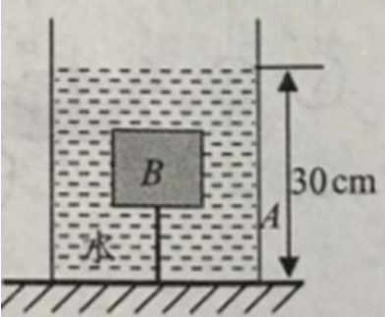
- 绳子受到的拉力为14 N
B.容器对水平地面的压力是90 N
C.剪断绳子，待物块静止后水对容器底的压强变化了200 Pa
D.剪断绳子，待物块静止后水平地面受到的压强变化了200 Pa
答案：C

9．（2016益阳）如图所示的四幅图中属于增大压强的是 （ ）
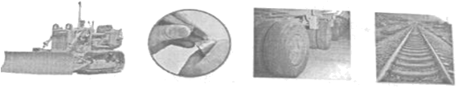
A．推土机履带 B．篆刻刀 C．多轮平板货车 D．火车轨道枕木
答案：B
10. （2016十堰）如图为同种材料制成的实心圆柱体A和B放在水平地面上，它们的高度之比为2：1，底面积之比为1：2，则它们的质量m_{A}：m_{B}和对地面的压强p_{A}：p_{B}分别为（ ）
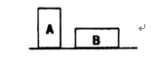
A．m_{A}：m_{B}=2：1，p_{A}：p_{B}=2：1 B．m_{A}：m_{B}=1：1，p_{A}：p_{B}=2：1
C．m_{A}：m_{B}=1：1，p_{A}：p_{B}=1：1 D．m_{A}：m_{B}=2：1，p_{A}：p_{B}=1：1
【答案】B

11. （2016咸宁）第31届里约奧运会将于2016年8月5日至21日首次在南美洲举行，里约奥运会的吉祥物代表了巴西人的快乐和处事的方式，图中吉祥物对地面压强最大的是 （ ）
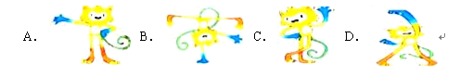
【答案】B

12. （2016扬州）如图所示的装置可能是用来研究 （ ）
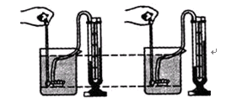
A．液体内部的压强跟液体密度的关系
B．液体内部的压强跟深度的关系
C．在同一深度，液体向各个方向的压强大小是否相等
D．液体内部向各个方向是否都有压强
【答案】A
13. （2016厦门）如图所示的四个实例中，属于增大压强的是 （ ）
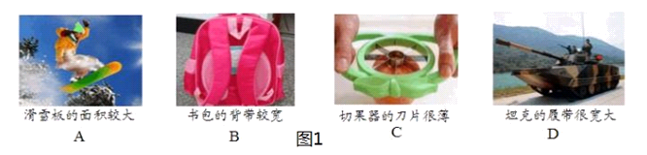
【答案】C
14. （2016鄂州）今年夏天，受全球厄尔尼诺气候的影响，我省降水量比历年同期大幅增加，许多城市进入“看海”模式。洪水给市民生命安全带来极大威胁！由于城市交通拥堵，在一些低洼路面，许多车辆在洪水来临之际来不及撤至安全地带，造成车辆被淹和人员伤亡事故。下列现象与所涉及的物理知识的对应关系中错误的是 （ ）
A．车辆被淹得越深，车门越难从里面推开——液体压强与深度有关
B．车辆被淹没后，无法浮起——车辆受到的重力大于浮力
C．若车辆被淹，门窗无法开启，用安全锤或头枕尖端砸碎车窗玻璃逃生——压强大小只与受力面积有关
D．人从车内逃出后迅速寻找可依附的漂浮物防止下沉——漂浮条件
【答案】C
15. （2016南宁）如图所示，下列措施中，属于增大压强的是 （ ）
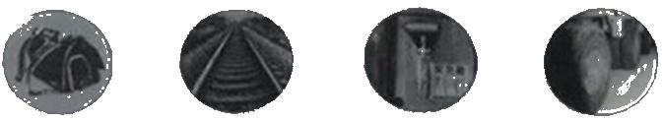
书包肩带做的宽大 铁轨铺设在枕木上 破窗锤一端设计成锥形 载重车装 有许多轮子
A B C D
【答案】C
16. （2016泉州）如图所示，盛有水的容器中有A、B、C三点，它们受到水的压强分别为p_{A}、p_{B}、和p_{C}，则 （ ）
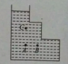
A．p_{A}=p_{B}＞p_{C} B．p_{A}＞p_{B}=p_{C} C．p_{A}＜p_{B}=p_{C} D．p_{C}＜p_{A}＜p_{B}
【答案】A
17. （2016大庆）甲、乙两种物体的质量和体积的关系图像如图所示，若用质量相等的甲、乙两种物质分别制成等高的实心圆柱体A、B，把它们并排竖直放在水平地面上，则两圆柱体A、B对水平地面的压强之比是 （ ）
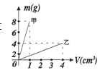
A.4:1 B.8:1 C.4:3 D.1:2
【答案】B
18. （2016大庆）如图所示，两端开口的U形玻璃管竖直放置，底部带有一个阀门K，右管横截面积是左管的两倍，当阀门K关闭时，左、右管中水面的高度分别为h和2h，现将阀门K打开，液面稳定时，左管水面上升的距离是 （ ）
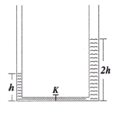
A．h B．h
C．$ρ_{A}:ρ_{B}=3:1$h D.h
【答案】C

19. (2016湘西州)如图所示，a、b、c是盛水容器中深度不同的三处位置，其中压强最大的是 （ ）
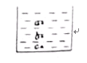
A．a点 B．b点 C．c点 D．一样大
【答案】C
20. （2016攀枝花）下列实例中，利用连通器原理工作的是 （ ）
A．弹簧测力计 B．吸盘式挂钩 C．密度计 D．船闸
【答案】D
21. (2016阜新)下列现象中，属于增大压强的是 （ ）
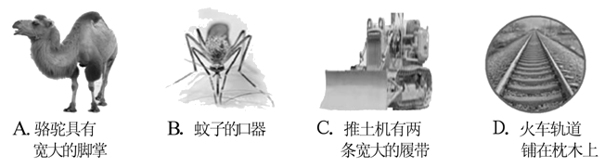
【答案】B
22. （2016长春）如图所示，下列四个实例为了减小压强的是（ ）
A．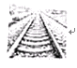火车轨道铺设在枕木上 B．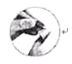篆刻刀的刀刃很锋利
C．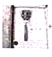破窗锤的锤头很尖锐 D．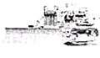推土机的铲子很锋利
【答案】A
二、填空简答题
1. （2016济宁）如图所示，潜水员下潜到海水中不同深度，需要使用抗压能力不同的潜水服，说明 ；图中橡胶潜水服能承受的海水压强为 Pa。
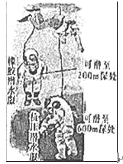
【答案】液体内部压强随着深度的增加而增大 6×10⁶

2. （2016淮安）总质量为2×10⁴ kg的坦克静止在水平地面上，履带与地面的总接触面积为4m²，则坦克对地面的压力为 N，压强为 Pa（g取10 N/kg）。
【答案】2×10⁵ 5×10⁴

3. （2016临沂）经国务院批准，自2016年起，将每年4月24日设立为“中国航天日”，中国航天人为探月工程的“回”努力奋斗。已经成功“落”到月球上的“玉兔号”月球车（如图）相对于地球是 （选填“运动”或“静止”）的；其车轮宽大是为了 （选填“增大”或“减小”）压强。

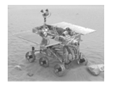
【答案】运动 减小
4. （2016临沂） “蛟龙”号载人潜水器（如图）于2016年5月18日在西北太平洋完全该海域的第三次科学应用下潜。“蛟龙”号潜水器漂浮在海面上时，其受到的重力 （选填“大于”“等于”或“小于”）浮力；当“蛟龙”号下潜至5000 m深处时，受到海水的压强是 pa。（ρ_{海水}=1.0×10³ kg/m³，g取10 N/kg）
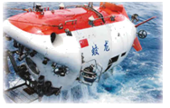
【答案】等于 5×10⁷

5. （2016遂宁）遂宁涪江河上修建了水利发电站，为了使过往船只能顺利通过，在电站旁修建了船闸。船闸是利用 原理来工作的。
【答案】连通器

6． （2016成都）如图所示，手指施加8 N的力把图钉压入木板．若图钉帽的受力面积是1.0×10^{﹣4} m²，则手指对图钉帽的压强为 Pa。图钉尖制作得很尖锐，是为了在压力一定时，通过减小受力面积来达到 的目的。
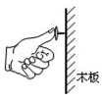
【答案】8×10⁴ 增大压强

7. （2016威海）如图所示，一圆柱形容器底面积为8×10^{﹣2} m²,把它放在水平桌面上，在容器内放入一个底面积为 2×10²m²,重为20 N的圆柱形物块,物块的密度为0.8×10³ kg/m³,则物块对容器底的压强是 Pa。向容器中缓慢注水使物块刚好离开容器底,此时容器中水的深度是 m。（g取 10 N/kg,水 的密度为1.0×10³ kg/m³）
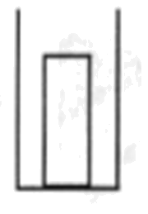
【答案】1000 0.1
8. （2016巴中）1644年，意大利科学家 精确的测出来大气压的值；如图所示的容器内装有一定量的水银，水银在A点产生的压强为 Pa。（ρ_{水银}=13.6×10³ kg/m³）
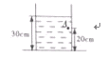
【答案】托里拆利 1.36×10⁴
9. （2016安顺）某工人在水平地面上，用50 N水平推力将重200 N的物体匀速推动，使物体在20 s内沿水平方向移动10 m，该过程中工人水平推力的功率是 W；我国自行研制的“蛟龙号”载人潜水艇，其下潜深度已突破7 km，某次实验中下潜到6 km的深度时，则“蛟龙号”受到的海水压强是 Pa。（海水密度取1.03×10³ kg/m³）
【答案】25 6.18×10⁷

10．（2016镇江）近年来，镇江市民热衷骑公共自行车出行，某人在水平路面上骑车时，人和车总质量为75 kg，轮胎与地面总接触面积为3×10^{﹣3} m²，g=10 N/kg，则车对地面的压强p= Pa。轮胎上布满花纹是通过 来增大摩擦的，刹车时人由于 会向前倾。
【答案】2.5×10⁵ 增大接触面的粗糙程度 惯性
11. （2016邵阳）今年五月以来，我国南方天气雨多晴少，各地水库水位大涨。当水库的水位在原有基础上升高了10 m时，请计算水库底部受到水的压强增加了 Pa。（g取10 N/kg）
【答案】1×10⁵
12. （2016厦门）厦门城市名片筼筜湖（如图所示）原称筼筜港，本是一处避风坞，素有“筼筜渔火”盛誉海堤围筑后筼筜港由海湾变为内湖，海水交换的天然管道被切断。筼筜湖的水位大部分时间低于外海水位，目前主要利用西堤进水闸门，出水闸门实施进水纳潮和排放潮水，实现潮水与海水的交换，从而改善湖区水质和生态环境。
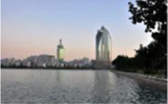
（1）请结合物理知识简述利用闸门纳潮或排水的过程。（纳潮和排水任选其一作答）
（2）有人建议可利用纳潮和排水两个时段进行潮汐发电，请指出哪个时段更适合，并说明判断依据。
【答案】（1）涨潮时外海水位高于内湖，此时开启进水闸门，关闭出水闸门，外海与内海构成连通器。根据连通器原理，海水进入内海。（2）进水纳潮时段发电更适合，因为筼筜湖的水位大部分时间低于外海水位，进水纳潮时段发电可获得更多电能。

13. (2016龙东)如图所示，一个底面积为20 cm²，深度为10 cm的杯子装满水时，水对杯子底部的压强为___________Pa, 水对杯子底部的压力为___________N。
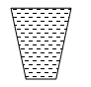
【答案】10³ 2

14. （2016南宁）为了测出某液体的密度，某校物理兴趣小组用如图所示的装置进行试验：将带有阀门的“U”形管倒置，两个管口分别插入盛有水和某种液体的烧杯中；打开阀门，从抽气口抽出适量的空气，待两管中的压面升高到一定高度时，关闭阀门；分别测量出两管内外页面的高度差h_{水}和h_{液}；记录的三次试验数据如下表所示。若当时外界大气压为p₀，三次试验中“U”形管内的气体压强分别为p₁、p₂和p₃，则他们的大小关系是：p₀ p₁，p₂ p₃（均选填“＞”“=”或“＜”）；待测液体的密度为ρ_{液}= kg/m³(已知水的密度为ρ_{水}=1.0×10³ kg/m³)。
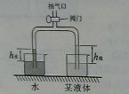
试验次数 | 水面高度差  h_{水}/cm | 液面高度差  h_{液}/cm
1 | 2.7 | 3.0
2 | 4.5 | 5.0
3 | 7.2 | 8.0

【答案】＞ ＞ 0.9×10³
15. （2016乌鲁木齐）某“双向四车道”桥梁（每个方向有两条车道）的设计图如图所示，其中图甲为主视图，图乙为俯视图。桥墩是长和宽均为 1 m，高为 10 m 的长方体。
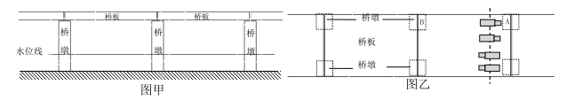
（1）若每一块桥板的体积为 80 m³ ，桥板材料的密度为 2.5×10 ³ kg/m ³ ，则一块桥板的重力为____N。桥板对每个桥墩的压力为____N，每个桥墩受到桥面的压强为___Pa。
（2）当桥下的水流动时，水对桥墩侧面的压强会因水的流动而变____，水对桥墩正面的压强会变____。当桥下的水不流动时，若水底到水面的距离为 2 m，桥墩底部受到水的压强为___Pa，水对桥墩的一个侧面的压力___（选填“大于”“小于”或“等于”）4×10⁴ N。
（3）四辆质量相等的货车分别从两个方向通过桥梁，某一时刻它们的重心恰好位于一块桥板的 1/4 处（如图乙所示），此时 A 桥墩增加的压力是 B 桥墩增加压力的____倍。
【答案】（1）2×10⁶ 1×10 ⁶ 1×10 ⁶ （2）小 大 2×10⁴ 小于 （3）3
16. （2016三明）如图所示，底面积为S₁的圆柱体放在水平桌面上，当把一质量为m的物体A放在它上面时，圆柱体对桌面压强的变化量为 ；另有一个底面积为S₂、内装某液体的薄壁圆柱形容器，也放在同一水平桌面上，当把物体A浸没在液体中时(液体未溢出)，液体对容器底压强的变化量与圆柱体对桌面压强的变化量相等。若物体A的密度为ρ，则该液体的密度为 。(用物理量符号表示)
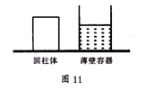
【答案】
17. （2016徐州）汛期，上游的河水狭裹着比平时更多的泥沙，使得河水的密度变 ，对提坝的压强变 ，说河水是运动的，选择的参照物是 。
【答案】大 大 河岸

18. (2016湘西州)俗话说“磨刀不误砍柴工”，意思是“将刀磨得锋利，砍柴变得容易，”这是为什么？
【答案】磨刀是为了在压力大小一定时，减小受力面积来增大压强，使砍柴更容易。
19．（2016攀枝花）如图所示，2012年6月24日，我国自主研制的蛟龙号载人潜水器落入7 km级的深海中，敲开了这一神秘“龙宫”的大门，蛟龙号下潜到700 m处所受海水的压强为 Pa，此时，海水对蛟龙号外表面0.01 m²，面积上产生的压力是 N（ρ_{海水}=1.03×10³ kg/m³，g=
10 N/kg）。
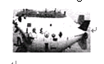
【答案】7.21×10⁶ 7.21×10⁴

20. （2016大连）如图所示，两端开口的直筒下端浸在水中，在用拉力F缓慢向上拉动活塞的过程中，筒内外水面的高度差h逐渐变大（活塞下面的筒内始终充满水），拉力F逐渐变大。不计活塞与筒壁之间的摩擦及活塞的重力，请分析说明拉力F变大的原因。
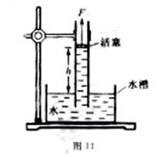
【答案】
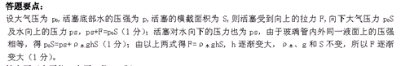

三、作图题
1. （2016河南）如图所示，在游泳池的底部和侧壁，铺满了面积相等的小瓷砖，请画出水对A、B两瓷砖压力的示意图。
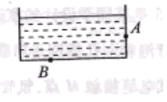
【答案】如图所示
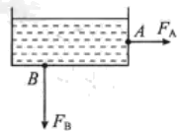

四、实验探究题
1. （2016山东）在“探究实心圆柱体对地面的压强与哪些因素有关”的实验中，某中学一小组的同学们认为此压强跟圆柱体的密度ρ、高度h、圆柱体底面积S是有关的，但有怎样的关系看法不同。于是，在老师的帮助下，小组的同学们从实验室里挑选了由不同密度的合金材料，制成高度和横截面积不同、质量分布均匀的实心圆柱体做实验，测出实心圆柱体竖直放置时（如图所示）对水平桌面上海绵的压下深度，实验记录见下表。

序号 | 物体 | 底面积S/cm² | 高度h/cm | 海绵被压下深度/cm
1 | 合金甲圆柱体A | 10 | 5 | 0.5
2 | 合金甲圆柱体B | 10 | 10 | 1
3 | 合金甲圆柱体C | 20 | 10 | 1
4 | 合金乙圆柱体A | 10 | 5 | 1.5
5 | 合金乙圆柱体B | 10 | 10 | 3
6 | 合金乙圆柱体C | 20 | 10 | 3
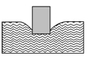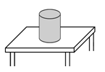
（1）该小组同学是通过 来判断压强大小的。
（2）分析实验1、2或4、5可以得出：当圆柱体的材料密度相同时，实心圆柱体对水平地面的压强与圆柱体的 。
（3）分析 可以得出，当圆柱体的密度相同时，实心圆柱体对水平地面的压强与底面积无关。
（4）此探究过程用到的科学探究方法有 、 。
（5）实验结束之后，同学们在老师的指导下，以某一合金甲圆柱体为研究对象，推导它对海绵的压强大小的表达式（已知合金的密度为ρ，长方体铁块的高度为h，底面积为S）。表达式为 。
（6）上面推导出的表达式 （选填“能”或“不能”）应用于各类固体的压强的计算。
【答案】（1）海绵被压下深度 （2）高度
（3） “2、3”“5、6”“2、3或5、6”（均正确） （4）控制变量法 转换法（顺序可换）
（5）p=ρgh （6）不能

2. （2016丽水）某科学兴趣小组在探究“压力和物体重力之间大小关系”时，小科同学提出的猜想是：“压力的大小等于重力。”科学兴趣小组做了相关的实验： 步骤1：选用材料相同、表面粗糙程度相同、重力不同的3个物体，用弹簧测力计测出三个物体的重力。
步骤2：把3个物体依次放在水平受力面上，用专用的仪器测出3次压力大小，实验数据见表1。
步骤3：改变受力面鱼水平面的倾角，用步骤2的方法，依次测出与水平面成18°角和25°角的压力大小，实验数据见表2和表3。
表1 在水平面上所测数据
序号 | 重力/N | 压力/N
1 | 5 | 5
2 | 10 | 10
3 | 15 | 15
表2 在18°角斜面上所测数据
序号 | 重力/N | 压力/N
4 | 5 | 4.75
5 | 10 | 9.5
6 | 15 | 14.25

表3 在25°角斜面上所测数据
序号 | 重力/N | 压力/N
7 | 5 | 4.5
8 | 10 | 9.0
9 | 15 | 13.5
请回答：
（1）比较序号 的数据可得：当同一物体静止在同一受力面上时，受力面与水平方向夹角越大，物体产生的压力越小；小科同学的猜想是 （选填“合理”或“不合理”）的。
（2）进一步分析压力和物体重力之间的大小关系：先分析同表中的关系，再比较不同表之间的关系，综合可得出结论：
。
【答案】（1）1、4、7或2、5、8或3、6、9 不合理
（2）当材料、表面粗糙程度相同的不同物体，静止在同一受力面上时，压力与重力的比值相同或当材料、表面粗糙程度相同的物体，受力面与水平方向的夹角越大，压力与重力的比值越小
3. （2016遂宁）小聪学习了固体压强后，爱动脑筋的他想探究液体内部是否有压强，液体内部压强究竟有哪些特点，小聪进行了大胆猜想：
猜想1：液体内部可能有压强。
猜想2：液体内部的压强大小可能与方向有关。
猜想3：液体内部的压强大小可能与液体深度有关。
猜想4：液体内部的压强大小可能与液体的密度有关。
……
为了验证以上猜想是否正确，小聪在老师的帮助下找来了一些实验器材，设计并完成了实验探究。请你完成下列问题：
（1）实验前，要通过调试，使压强计U形管两边的液面 ，小聪在调试时发现，用手指不论是轻压还是重压探头的橡皮膜时，U形管两边液面几乎没有变化。如图所示，说明该压强计 （选填“漏气”或“不漏气”）。
（2）为了验证猜想1，小聪把探头放入水中，再观察压强计U形管两边液面是否有 来判断探头处是否受到水的压强。
（3）在验证其余猜想的过程中，小聪收集到如下表中的数据，根据表中的数据：
序号 | 液体 | 深度h（mm） | 压强计
橡皮膜方向 | 液面高度差（mm）
1 | 水 | 20.0 | 朝上 | 18.5
2 | 水 | 20.0 | 朝下 | 18.5
3 | 水 | 20.0 | 朝左 | 18.5
4 | 水 | 20.0 | 朝右 | 18.5
5 | 水 | 40.0 | 朝上 | 36.8
6 | 水 | 60.0 | 朝上 | 54.6
7 | 酒精 | 60.0 | 朝上 | 43.5
- 比较序号1、2、3、4的数据，可得出的结论是 。
- 为了验证猜想3，小聪完成的实验操作应该是表中序号为 的实验。
③比较序号6、7两组数据，可得出液体的压强与液体 有关。
（4）小聪在实验中主要用到的研究方法有转换法和 法。
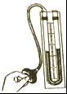
【答案】（1）相平 漏气 （2）高度差 （3）①在同一深度，液体向各个方向的压强相等 ②1（或2、3）5、6 ③种类 （4）控制变量
4. （2016菏泽）利用一支尖头铅笔（如图所示），现场体验“压强与受力面积的关系”。
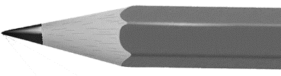
（1）“控制变量”广泛用于物理实验中，请简述此项实验控制变量的具体做法。
（2）实验得到的结论。
【答案】（1）把铅笔放在两个手指之间，用力挤压。
- 压力相同时，受力面积越小压强越大。
5. （2016雅安）小敏同学利用如图装置探究“液体内部压强的特点” ( 乙和丙容器中装的是同种液体)。
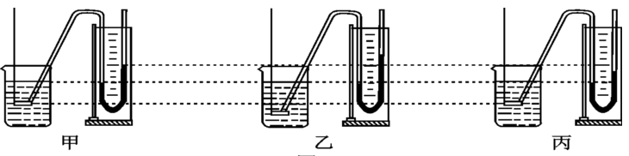
（1） 实验中, 首先必须检查压强计能否正常使用, 若用手指不论轻压还是重压探头的
橡皮膜时, 发现U形管两边液柱的高度差变化都很小, 则说明该压强计的气密性_________( 选填“好”或“差”) ; 调节好压强计后, U形管两边液面相平。
（2） 小敏把探头分别浸入到图 甲、乙图中的两种液体( 水和酒精) 中, 发现图甲中
U形管两边液柱的高度差比图乙小, 由此, 他判断图甲中的液体是酒精, 他的判
断是_________( 选填“正确”或“错误”) ; 接着他改变图乙中探头的深度,
其探究情况如图丙所示。
（3） 比较图, 得出探头浸入液体中的深度_________( 选填“越深” 或“越浅”) , U形管两边液柱的高度差就越大, 表示液体在此处的压强就越。
（4） 小敏发现在同种液体中, 探头所处深度相同时, 只改变探头的方向, U形管两边液柱的高度差不变,表明____________________________________。
【答案】（1）差 （2）错误 （3）乙 丙 越深 大 （4）同种液体的同一深度，液体向各个方向的压强相等
6. （2016邵阳）小刚同学在家里用实心砖和平铺在水平桌面上的海绵等一些自备器材，做探究“压力作用效果与那些因素有关”的实验。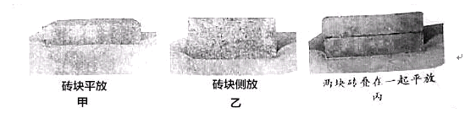
（1）若要探究压力作用效果与压力大小的关系，应选用图甲和图 来比较。
（2）若要探究压力作用效果与受力面积的关系，应选用图甲和图 来比较。
（3）若小刚测得实心砖的长20 cm、宽15 cm、厚5 cm，它的重力是30 N，则甲图中实心砖对海绵产生的压强是 Pa。
【答案】（1）丙 （2）乙 （3）1000
7. （2016绥化）老师要求同学们用身边的物品探究“压力的作用效果与哪些因素有关”。小亮找到的器材有海绵和两瓶完全相同的矿泉水。
(1)该同学通过观察 来反映压力的作用效果。
(2)如图所示，小亮将两瓶完全相同的矿泉水分别正立和倒立放在海绵上，其目的是控制
大小相同，改变受力面积的大小。从该实验中得出的结论是 。
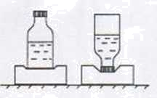
以下实例中应用该结论的有 。(选填字母）
A.菜刀耍经常磨一磨 B.书包要用宽的背带
C.汽车限重 D.啄木鸟有个坚硬而细长的喙
(3)接下来小亮要探究“压力的作用效果与压力大小的关系”，他的操作步骤是: 。
【答案】（1）海绵的凹陷程度或海绵的压痕深浅 （2）压力 压力一定，受力面积越小，压力的作用效果越明显 ABD
（3）答案一：把其中一瓶倒出一些水后正立放在海绵上，另一瓶也正立放在海绵上，观察对比海绵的凹陷程度
答案二：把同一瓶水，正立放在海绵上，倒出一些水后，再正立放在海绵上，观察对比前后两次海绵的凹陷程度

- 计算题
1. （2016黄冈）图甲为研究匀速直线运动的实验装置，一个半径为2 cm的球由于磁铁的吸引静止在盛水的玻璃管底，水深1 m。移除磁铁后，球在玻璃管中上升，图乙为球在露出水面前运动速度与时间的关系图像，其中v₀=0.05 m/s，水的密度为1.0×10³ kg/m³，求：
（1）移除磁铁前，玻璃管底受到水的压强；
（2）球在玻璃管上升过程中前4 s的平均速度；
（3）已知球上升时受到水的阻力与其速度的关系为f=kv，球的体积用V，水的密度用ρ₀表示，请推导球的密度表达式（用字母表示）。
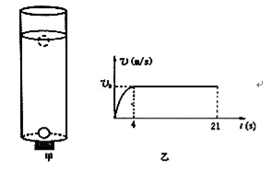
【答案】（1）移除磁铁前，玻璃管底受到水的压强
p=ρgh=1.0×10³ kg/m³×10 N/kg×1 m=1×10⁴ Pa。
（2）由图可知，球在露出水面前运动的时间为21 s，
根据v=可得，4﹣21 s球上升的距离
s₀=v₀t=0.05 m/s×17 s=0.85 m，
则球在玻璃管上升过程中前4 s上升的距离
s′=s﹣s₀=1 m﹣0.85 m﹣2×0.02 m=0.11 m，
所以，球在玻璃管上升过程中前4 s的平均速度
v′==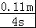=0.0275m/s。
（3）由图可知，球4﹣21 s时匀速上升，受力平衡，所以有G+f=F_{浮}，
根据G=mg、ρ=可得G=ρVg，
又知f=kv，F_{浮}=ρ₀gV，
则ρVg+kv=ρ₀gV，
球的密度ρ=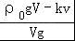=ρ₀﹣。
2． （2016滨州）有一圆柱形容器，放在水平桌面上。现将一边长有一的棱长为10 cm，质量为2.7 kg的正方体金属块放在容器底部（如图所示）。求：（g取10 N／kg）
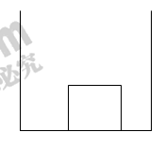
（1）物体密度。
（2）物体对容器底的压强。
（3）向容器中加入水至8 cm深时，水对容器底的压强多大？物体受到容器的支持力多大？（容器足够高，物体与容器底没有紧密接触）
【解析】（1）物体的体积V=l³=（10 cm）³=1000 cm³=1×10⁻³ m³，
物体的密度ρ= =2.7 kg/1×10⁻³ m³=2.7×10³ kg/m³。
（2）物体对容器底的压力F=G=mg=2.7 kg×10 N/kg=27 N，
物体的底面积S= l²=（10 cm）²=100 cm²=1×10⁻² m²，
物体对容器底的压强p==27 N/×10⁻² m²=2.7×10³ Pa 。
（3）水对容器底的压强p=ρ_{水}gh=1×10³ kg/m³×10 N/kg×0.08 m =800 Pa ，
V_{排}=Sh=1×10⁻² m²×0.08 m=8×10⁻⁴ m³，
F_{浮}=ρ_{水}gV_{排}=1×10³ kg/m³×10 N/kg×8×10⁻⁴ m³=8 N ，
F_{支}=G−F_{浮}=27 N−8 N=19 N 。

3. （2016台州）网上购物带动了快递业的发展，包裹的分捡常需借助传送带。
（1）传送带的表面往往比较粗糙，其目的是 。
（2）包裹与传送带一起作用水平匀速直线运动时，包裹共受到 个力的作用。
（3）已知长方体包裹长50 cm，宽30 cm，高10 cm，质量为15 kg。如果包裹平放在水平传送带上（如图），则对传送带的压强为多少？（g取10 N/kg）
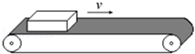
【答案】（1）在压力一定时，通过增大接触面的粗糙程度来增大摩擦力 （2）两
（3）包裹的重力 G=mg=15 kg×10 N/kg=150 N，
包裹对传送带的压力 F=G=150 N，
对传送带的压强 p==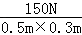=1000 Pa。
4. （2016重庆）如图甲是西南大学校内的一座塑像，其基结构类似于图乙和丙的模型。若A、B是质量分布均匀的正方体物块，其边长分别是20 cm、30 cm，密度之比$ρ_{A}:ρ_{B}=3:1$。将A放在水平地面上，B放在A的上面，A对水平地面的压强为5100 Pa（如图乙）。求：
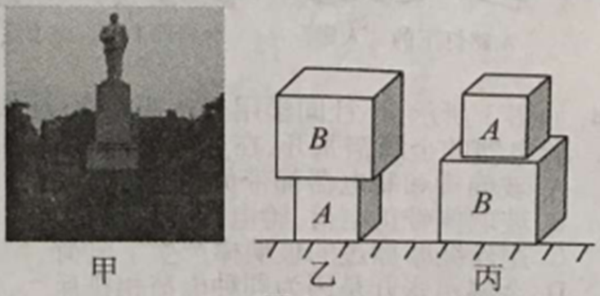
（1）图乙中，物块A对地面的压力。
（2）物块A的密度。
（3）若将物块B放在水平地面上，A放在B的上面（如图丙），要使B对地面的压强为2800 Pa，应将物块B沿竖直方向切去几分之几。
【答案】（1）物块A对地面的压力为
- ，
(3)设需将物块沿竖直方向切去L，则对地面的压力为，受力面积为，则，代入数据可得L=0.1m，则。
5. (2016吉林)国家制定载货车辆对地面的压强控制在7×10⁵ Pa以内。一辆在水平路面行驶的货车，车与货物总质量是1.3×10⁴ kg，车轮与地面接触总面积是0.13 m²。求：
（1）货车对路面的压力是多少？
（2）货车对路面的压强是多少？是否超过标准？（g取10N/kg）
【答案】
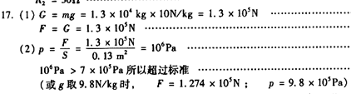
6．（2016徐州）一张质量为20 kg的单人床垫平放在床上，和床的接触面积为2 m²，求：（g取10 N/kg）
- 床垫的重力；
（2）床垫对床的压强。
【答案】（1）床垫的重力G=mg=20 kg×10 N/kg=200N。
- 床垫对床的压力F=G=200 N，床垫对床的压强p==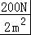=100 Pa。

7．(2016呼和浩特)如图所示，矗立在天安门广场的人民英雄纪念碑，碑身高37.94 m，由413块花岗岩石块砌成，碑心石是一块竖立的整块花岗岩，高
14.7 m、宽2.9 m、厚1.0 m、质量119.3 t，求：
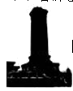
（1）碑心石体积；
（2）碑心石密度；
（3）若碑心石单独静止竖立于水平地面上，它对水平地面的压强。
【答案】（1）碑心石体积V=abc=14.7 m×2.9 m×1.0 m=42.6 m³；
（2）碑心石密度ρ==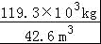≈2.8×10³kg/m³；
（3）碑心石静止竖立于水平地面上，它对水平地面的压力
F=G=mg=119.3×10³kg×10 N/kg=119.3×10⁴ N，
它对水平地面的压强p==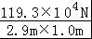≈4.1×10⁵ Pa。

